การสร้างหนังสืออิเล็กทรอนิกส์ด้วย Flip Album Vista Pro
หนังสืออิเล็กทรอนิกส์
ยุคแห่งการศึกษาไร้พรมแดนนี้คอมพิวเตอร์และอินเทอร์เน็ตมีส่วนช่วยขับเคลื่อนให้การศึกษารุดหน้าไปอย่างรวดเร็วและสะดวกสบายขึ้นเพราะผู้เรียนที่ไม่ว่าจะเป็นใคร จากที่ใด และเวลาใดก็ได้
ก็เรียนรู้ได้ตลอดวันละ 24 ชั่วโมง สัปดาห์ละ 7 วัน โดยไม่มีข้อจำกัดด้านเวลา ทั้งนี้ ในแง่ของเทคโนโลยีสื่อการเรียนรู้ก็มีมากมาย อาทิ คอมพิวเตอร์ โน้ตบุ๊ก ไอทูนส์ ไอพอด และโทรศัพท์มือถือ เป็นต้น รวมทั้งเครื่องอ่านหนังสืออิเล็กทรอนิกส์ หรือ e-Reader/ e-Book Reader
สื่อการสอนและการนำเสนอในปัจจุบันได้มีการพัฒนารูปแบบใหม่ความโดดเด่น น่าสนใจด้วยเทคโนโลยีมัลติมีเดีย (Multimedia) การนำเสนอข้อความหรือเนื้อหาปริมาณมากๆ ในลักษณะของสิ่งพิมพ์หรือหนังสืออิเล็กทรอนิกส์ (e-Book) ก็มีการปรับเปลี่ยนรูปแบบจากสิ่งพิมพ์หรือหนังสือที่เป็นไฟล์เนื้อหาเพียงอย่างเดียว ต้องดูด้วยเทคนิคการเลื่อนจอภาพ ไปเป็นเทคนิคการนำเสนอที่มีลักษณะการเปิดหน้าหนังสอแบบเสมือน เนื้อหาที่นำเสนอเป็นได้ทั้งข้อความ ภาพนิ่ง ภาพเคลื่อนไหว วิดีทัศน์ และเสียง อันเป็นการใช้ความสามารถของเทคโนโลยีมัลติมีเดียมาผสมผสานกับหนังสืออิเล็กทรอนิกส์ได้อย่างลงตัว เป็นสื่อที่ได้รับความนิยมสูงอย่างมากในปัจจุบันภายใต้ชื่อเรียกว่าหนังสืออิเล็กทรอนิกส์แบบมัลติมีเดีย (Multimedia e-Book)
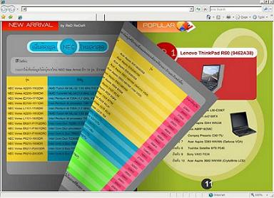
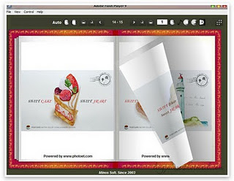

หนังสืออิเล็กทรอนิกส์ (Electronic Book, e-Book) หมายถึง หนังสือหรือเอกสารหนังสืออิเลคทรอนิคส์ที่สร้างขึ้นด้วยโปรแกรมคอมพิวเตอร์ ผู้อ่านสามารถอ่านเอกสารผ่านทาง
หน้าจอคอมพิวเตอร์ทั้งในระบบออฟไลน์และออนไลน์ คุณลักษณะของหนังสืออิเล็กทรอนิกส์สามารถเชื่อมโยงจุดไปยังส่วนต่างๆ ของหนังสือ เว็บไซต์ต่างๆ ตลอดจนมีปฏิสัมพันธ์และโต้ตอบกับผู้เรียนได้ นอกจากนั้นหนังสืออิเล็กทรอนิกส์สามารถแทรกภาพ เสียง ภาพเคลื่อนไหว แบบทดสอบ สามารถสั่งพิมพ์เอกสารที่ต้องการออกทางเครื่องพิมพ์ได้ และหนังสืออิเล็กทรอนิกส์สามารถปรับปรุงข้อมูลให้ทันสมัยได้ตลอดเวลา ซึ่งคุณสมบัติเหล่านี้จะไม่มีในหนังสือธรรมดาทั่วไป ส่งผลให้หนังสืออิเล็กทรอนิกส์มีข้อดีและข้อจำกัดดังนี้
ข้อดี
  - เป็นสื่อที่รวมเอาจุดเด่นของสื่อแบบต่างๆ มารวมอยู่ในสื่อตัวเดียว คือสามารถแสดงภาพ แสง เสียง ภาพเคลื่อนไหว และการมีปฏิสัมพันธ์กับผู้ใช้
  - ช่วยให้ผู้เรียนเกิดพัฒนาการเรียนรู้และเข้าใจเนื้อหาวิชาได้เร็วขึ้น
  - ผู้สอนสามารถใช้หนังสืออิเล็กทรอนิกส์ในการชักจูงผู้เรียนในการอ่าน การเขียน การฟังและการพูดได้
  - สามารถออนไลน์ผ่านเครือข่ายและเชื่อมโยงไปสู่โฮมเพจและเว็บไซต์ต่างๆ อีกทั้งยังสามารถอ้างอิงในเชิงวิชาการได้ หากหนังสืออิเล็กทรอนิกส์ออนไลน์ผ่านเครือข่ายอินเตอร์เน็ตหรืออินทราเน็ตจะทำให้การกระจายสื่อทำได้อย่างรวดเร็ว และกว้างขว้างกว่าสื่อที่อยู่ในรูปสิ่งพิมพ์
  - สนับสนุนการเรียนการสอนแบบห้องเรียนเสมือน ห้องสมุดเสมือนและห้องสมุดอิเล็กทรอนิกส์เชื่อมโยงไปสู่ข้อมูลที่เกี่ยวข้องได้โดยใช้ความสามารถของไฮเปอร์เท็กซ์ในการสอนหรืออบรมนอกสถานที่ การใช้หนังสืออิเล็กทรอนิกส์จะช่วยให้เกิดความคล่องตัวยิ่งขึ้น เนื่องจากสื่อสามารถสร้างเก็บไว้ในแผ่นซีดีได้ ไม่ต้องหอบหิ้วสื่อซึ่งมีจำนวนมาก
  - สามารถทำสำเนาได้เท่าที่ต้องการ ประหยัดวัสดุในการสร้างสื่อ อีกทั้งยังช่วยอนุรักษ์สิ่งแวดล้อมอีกด้วย
  - มีความทนทาน และสะดวกต่อการเก็บบำรุงรักษา ลดปัญหาการจัดเก็บเอกสารย้อนหลังซึ่งต้องใช้เนื้อที่หรือบริเวณกว้างกว่าในการจัดเก็บ สามารถรักษาหนังสือหายากและต้นฉบับเขียนไม่ให้เสื่อมคุณภาพ
  - ช่วยให้นักวิชาการและนักเขียนสามารถเผยแพร่ผลงานเขียนได้อย่างรวดเร็ว
ข้อจำกัด
- คนส่วนใหญ่ยังคงชินอยู่กับสื่อที่อยู่ในรูปกระดาษมากกว่า อีกทั้งหนังสืออิเล็กทรอนิกส์ยังไม่สามารถใช้งานได้ง่ายเมื่อเทียบกับสื่อสิ่งพิมพ์ และความสะดวกในการอ่านก็ยังน้อยกว่ามาก
- หากโปรแกรมสื่อมีขนาดไฟล์ใหญ่มากๆ จะทำให้การเปลี่ยนหน้าจอมีความล่าช้า
- การพัฒนาหนังสืออิเล็กทรอนิกส์เพื่อให้ได้ประสิทธิภาพที่ดี ผู้สร้างต้องมีความรู้ และความชำนาญในการใช้โปรแกรมคอมพิวเตอร์และการสร้างสื่อดีพอสมควร
- ผู้ใช้สื่ออาจจะไม่ใช่ผู้สร้างสื่อฉะนั้นการปรับปรุงสื่อจึงทำได้ยากหากผู้สอนไม่มีความรู้ด้านโปรแกรมคอมพิวเตอร์
- ใช้เวลาในการออกแบบมากเพราะต้องใช้ทักษะในการออกแบบเป็นอย่างดีเพื่อให้ได้สื่อที่มีคุณภาพ

โครงสร้างของหนังสืออิเล็กทรอนิกส์
ลักษณะโครงสร้างของหนังสืออิเล็กทรอนิกส์(e-Book Construction) จะมีความคล้ายคลึงกับหนังสือทั่วไปที่พิมพ์ด้วยกระดาษ หากจะมีความแตกต่างที่เห็นได้ชัดเจนก็คือกระบวนการผลิต รูปแบบ และวิธีการอ่านหนังสือ โครงสร้างทั่วไปของหนังสืออิเล็กทรอนิกส์ ประกอบด้วย 7 องค์ประกอบ ดังนี้
- หน้าปก (Front Cover) หมายถึง ปกด้านหน้าของหนังสือซึ่งจะอยู่ส่วนแรก เป็นตัวบ่งบอกว่าหนังสือเล่มนี้ชื่ออะไร ใครเป็นผู้แต่ง
- คำนำ (Introduction) หมายถึง คำบอกกล่าวของผู้เขียนเพื่อสร้างความรู้ ความเข้าใจเกี่ยวกับข้อมูลและเรื่องราวต่างๆ ของหนังสือเล่มนั้น
- สารบัญ (Contents) หมายถึง ตัวบ่งบอกหัวเรื่องสำคัญที่อยู่ภายในเล่มว่าประกอบด้วยอะไรบ้าง อยู่ที่หน้าใดของหนังสือ สามารถเชื่อมโยงไปสู่หน้าต่างๆ ภายในเล่มได้
- สาระของหนังสือแต่ละหน้า (Pages Contents) หมายถึง ส่วนประกอบสำคัญในแต่ละหน้า ที่ปรากฏภายในเล่ม ประกอบด้วย หน้าหนังสือ (Page Number) ข้อความ (Texts) ภาพประกอบ (Graphics) เสียง (Sounds) ภาพเคลื่อนไหว (Video Clips, flash) และจุดเชื่อมโยง (Links)
- อ้างอิง (Reference) หมายถึง แหล่งข้อมูลที่ใช้นำมาอ้างอิง อาจเป็นเอกสาร ตำรา หรือ เว็บไซต์ก็ได้
- ดัชนี (Index) หมายถึง การระบุคำสำคัญหรือคำหลักต่างๆ ที่อยู่ภายในเล่ม โดยเรียงลำดับตัวอักษรให้สะดวกต่อการค้นหา พร้อมระบุเลขหน้าและจุดเชื่อมโยง
- ปกหลัง (Back Cover) หมายถึง ปกด้านหลังของหนังสือซึ่งจะอยู่ส่วนท้ายเล่ม

Flip Album Vista Pro
การสร้างหนังสืออิเล็กทรอนิกส์แบบสื่อประสมมีเครื่องมือที่ใช้ในการสร้างหลายโปรแกรม โปรแกรมที่โดดเด่นอันหนึ่งคือ e-Book Systems FlipAlbum ซึ่งปัจจุบันได้พัฒนาเวอร์ชั่นล่าสุด คือ e-Book Systems FlipAlbum Vista Pro โดยความสามารถของโปรแกรมในการนำเสนอหนังสืออิเล็กทรอนิกส์แบบสื่อประสมในรูปแบบ 3D Page-Flipping interface และมีชื่อเรียกเฉพาะว่า FlipBook และชิ้นงานที่ได้สามารถนำเสนอทั้งในรูปแบบออนไลน์ผ่านโปรแกรม FlipViewer และรูปแบบออฟไลน์โดยการสร้างแผ่น CD นำเสนออัตโนมัติ (AutoRun) e-Book ที่สร้างด้วย FlipAlbum Pro จะมีส่วนขยายไฟล์เป็น .opf และโปรแกรมจะสร้างโฟลเดอร์สำหรับเก็บสื่อประกอบการสร้าง e-Book ทั้งหมดว่า flpalbm_opf_files ดังนั้นเพื่อให้การทำงานไม่เกิดปัญหาเกี่ยวกับไฟล์ประกอบต่างๆ ควรสร้างโฟลเดอร์เฉพาะและนำไฟล์ประกอบต่างๆ มาเก็บรวมไว้ก่อนเริ่มการทำงาน

จุดเด่นของโปรแกรม E-Book Systems FlipAlbum Vista Pro มีดังนี้
- สามารถติดตั้งโปรแกรมได้ง่ายทั้งในรูปแบบการติดตั้งแบบอัตโนมัติและการดำเนินการตามขั้นตอนที่โปรแกรมกำหนด
- มีแถบคำสั่ง (Title Bar) แถบเครื่องมือ (Menu Bar) และแถบเครื่องมือ (Toolbar) ที่มีชุดคำสั่งย่อยสำหรับการสร้างสรรค์ชิ้นงานในหลากหลายรูปแบบ ตั้งแต่ผู้ใช้งานระดับเบื้องต้นจนถึงระดับผู้เชี่ยวชาญ
- สามารถสร้างหนังสืออิเล็กทรอนิกส์แบบสื่อประสม (Multimedia e-Book) ที่มีทั้งข้อความ ภาพนิ่ง ภาพเคลื่อนไหว เสียงประกอบ วีดิทัศน์ และการเชื่อมโยงหลายมิติ
- สามารถนำเสนอหนังสืออิเล็กทรอนิกส์แบบสื่อประสมในรูปแบบ 3D Page-Flipping interface
- ชิ้นงานที่ได้สามารถนำเสนอทั้งในรูปแบบออนไลน์ผ่านโปรแกรม FlipViewer และรูปแบบออฟไลน์โดยการสร้างแผ่น CD นำเสนออัตโนมัติ (AutoRun)
คุณสมบัติขั้นต่ำของของคอมพิวเตอร์สำหรับใช้งาน FlipAlbum Vista Pro
- ระบบปฏิบัติการ: Microsoft Windows® 98/2000/ME/XP/Vista
- คอมพิวเตอร์:
  - IBM® PC compatible
  - หน่วยประมวลผลกลาง (CPU) Pentium® III
  - หน่วยความจำ (RAM) 128 MB
  - พื้นที่ว่างของฮาร์ดดิสก์ (HDD) 100 MB
  - การ์ดแสดงผล 16-bit
  - จอภาพที่มีความละเอียดในการแสดงผลไม่น้อยกว่า 800 × 600 pixels

การเปิดโปรแกรม FlipAlbum Vista Pro
- เลื่อนเมาส์ไปที่ Start
- เลื่อนเมาส์ไปที่ Program
- เลื่อนเมาส์ไปที่ E-Book System
- เลื่อนเมาส์ไปที่ Flip Album Vista Pro
- เลื่อนเมาส์ไปที่รูปหนังสือ Flip Album Vista Pro

การสร้าง Multimedia e-Book
- คลิกเมาส์ที่ File
- เลือก New Book

การเพิ่มหน้าหนังสือ
- คลิกเมาส์ที่ Edit
- เลื่อนเมาส์ไปที่ Insert Page เลือกรายการ
- Left Page สำหรับการเพิ่มหน้าด้านซ้าย
- Right Page สำหรับการเพิ่มหน้าด้านขวา
- Multiple Pages สำหรับการเพิ่มหน้าครั้งละหลาย ๆ หน้า

การลบหน้าหนังสือ
- คลิกเมาส์ที่ Edit
- เลื่อนเมาส์ไปที่ Delete Page เลือกรายการ
- Left Page สำหรับการลบหน้าด้านซ้าย
- Right Pageสำหรับการลบหน้าด้านขวา

ส่วนหน้าของหนังสืออิเล็กทรอนิกส์
หน้าซ้ายมือปรากฏหน้าสรุปรวมเนื้อหา (Overview) ซึ่งมีลักษณะเป็นรูปภาพขนาดเล็ก (Thumbnails) โดยมีหลักการทำงาน ดังนี้
- การคลิกที่รูปภาพขนาดเล็ก เพื่อแสดงภาพแบบเต็มจอ กดปุ่ม Esc เพื่อกลับสู่หน้าปกติ
- การคลิกที่ชื่อหน้าหนังสือ เพื่อเปิดไปยังหน้าที่ต้องการ
- การ Drag and Drop ชื่อไฟล์ภาพหรือรูปภาพขนาดเล็ก เพื่อสลับตำแหน่ง
หน้าขวามือ (CONTENTS) เลื่อนเมาส์ไปยังหมายเลขหน้าที่ต้องการ แล้วคลิกเมาส์หนังสือจะเปิดไปยังหน้าที่ต้องการ เช่น เลื่อนเมาส์ไปยังหน้า 8

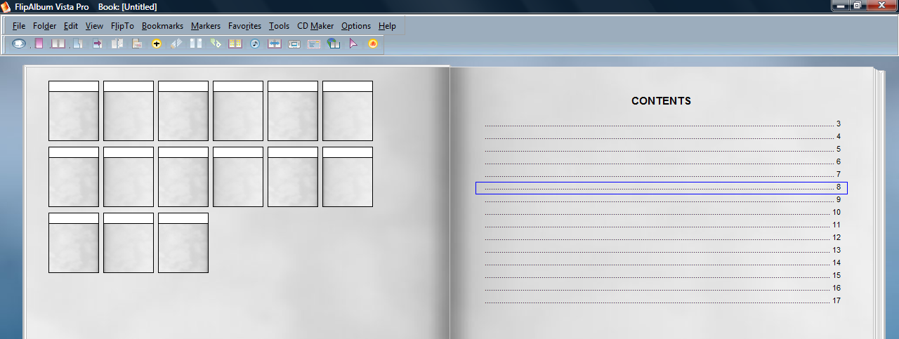

การพิมพ์ข้อความ
การเพิ่มข้อความลงใน e-Book จะต้องตรวจสอบก่อนว่าสามารถเพิ่มข้อความในหน้าซ้ายหรือหน้าขวาได้หรือไม่ โดยสังเกตจากปุ่มเครื่องมือ Insert Annotation ซึ่งจะถูกแบ่งครึ่ง ครึ่งซ้ายคือการเพิ่มข้อความในกระดาษหน้าซ้ายและครึ่งขวาคือการเพิ่มข้อความในกระดาษหน้าขวา แต่สามารถลาก (Drag and Drop) เพื่อย้ายไปมาได้อย่างอิสระหากปุ่มเครื่องมือ Insert Annotation ไม่สามารถคลิกได้ แสดงว่าหน้ากระดาษที่ปรากฏไม่สามารถป้อนข้อความได้ จะต้องเพิ่มหน้ากระดาษที่สามารถป้อนข้อความได้ด้วยคำสั่ง Edit, Insert Page, Left Page หรือ Right Page ก่อน การพิมพ์ข้อความลงใน e-Book มีขั้นตอน ดังนี้
- เลื่อนเมาส์ไปที่ Menu Bar คลิกเมาส์ที่ Edit
- เลื่อนเมาส์ไปที่ Insert Annotation คลิกเมาส์จะปรากฏเมนูย่อยขึ้น ให้เลือก Left Page สำหรับการเพิ่มข้อความในหน้าด้านซ้าย หรือเลือก Right Page สำหรับการเพิ่มข้อความ
ในหน้าด้านขวา
- จะปรากฏช่องสี่เหลี่ยมผืนผ้าเป็นกล่องข้อความ (Text Box) สำหรับพิมพ์ข้อความที่ต้องการ
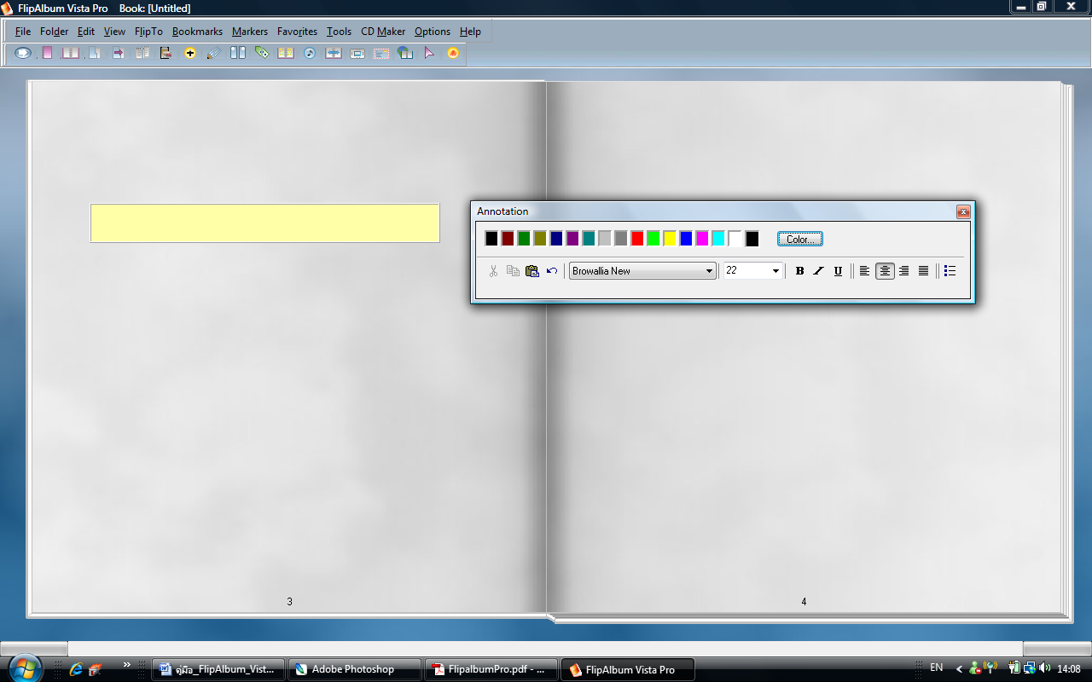

การแทรกรูปภาพ
- คลิกเลือกหน้าหนังสือที่ต้องการแทรกรูปภาพประกอบ
- เลื่อนเมาส์ไปที่ Menu Bar คลิกเมาส์ที่ Edit
- เลื่อนเมาส์ไปที่ Insert Clip Art... คลิกเมาส์
- คลิกเลือกโฟลเดอร์รูปภาพที่ต้องการ คลิกเมาส์ซ้ายที่รูปภาพแล้วลากไปวางยังตำแหน่งที่ต้องการ
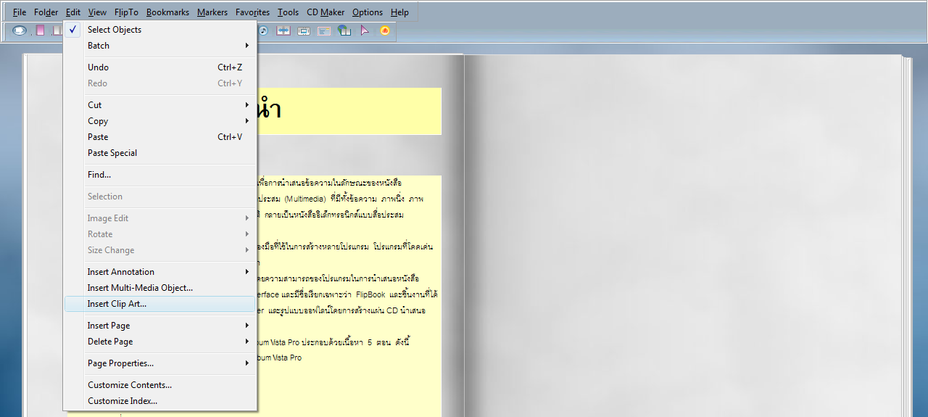

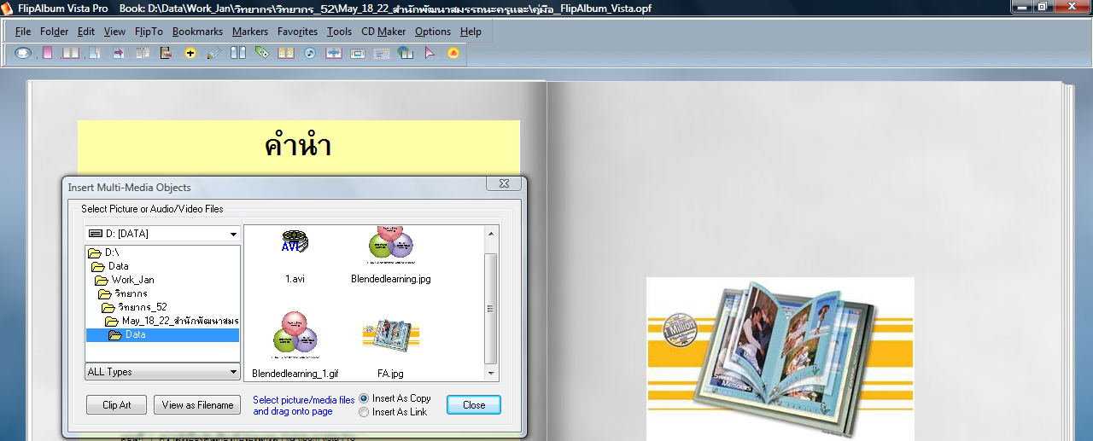

การตกแต่งรูปภาพด้วย Effect
คลิกเมาส์ขวาที่รูปภาพ เลือกคำสั่ง Effects เลือกคำสั่งย่อย ดังนี้
- Transparent ทำให้พื้นของภาพมีลักษณะโปร่งใส โดยโปรแกรม จะแสดงหลอดดูดสี
(Eye Dropper) ให้คลิกเมาส์ซ้าย ณ ตำแหน่งสีที่ต้องการทำให้เป็นสีโปร่งใส
- 3D ทำให้รูปภาพมีลักษณะนูนแบบ 3 มิติ
- Shadow ทำให้รูปภาพมีเงา
- Select Crop Shape เลือกรูปทรงพิเศษ
- Add/Edit Frame ใส่กรอบให้กับรูปภาพ
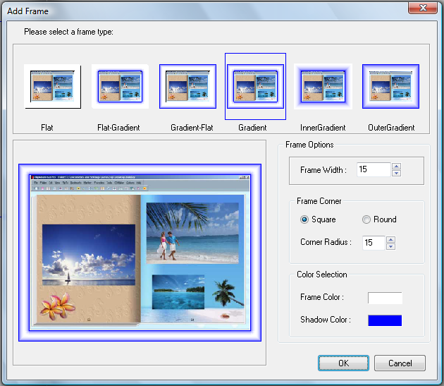

การแทรกเสียงประกอบหนังสือ
- เปิดหน้าหนังสือที่ต้องการแทรกเสียงเพลงประกอบ
- ย่อหน้าต่างของ e-Book ให้มีขนาดเล็กลง
- เลื่อนเมาส์ไปที่ไฟล์เพลงที่ต้องการในหน้าต่าง Windows คลิกเมาส์ซ้ายค้างไว้
แล้วลากไฟล์เพลงที่ต้องการมายังหน้าหนังสือที่กำหนดไว้
- รูปตัวโน้ตเพลงจะปรากฏขึ้น ซึ่งสามารถย่อ ขยาย เลื่อนตัวโน้ตไปยังตำแหน่งที่ต้องการ โดยคลิกเมาส์ซ้ายตรงตัวโน้ตค้างไว้ แล้วเลื่อนเมาส์ไปยังตำแหน่งที่ต้องการ
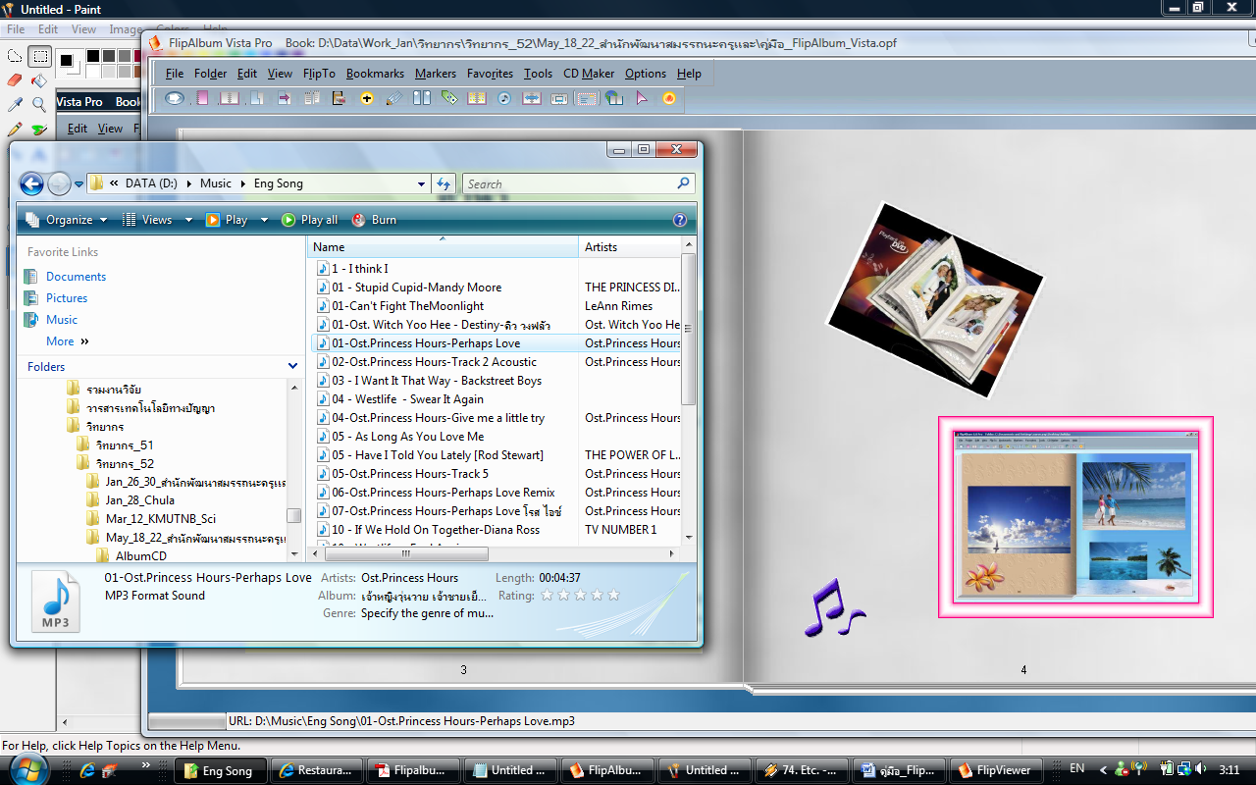

การแทรกวิดีทัศน์
นอกจากข้อความและภาพนิ่ง โปรแกรม FlipAblum ยังสนับสนุนการนำเสนอสื่อมัลติมีเดียรูปแบบต่างๆ เช่น เสียง วีดิทัศน์ และภาพเคลื่อนไหว เช่น Gif Animation โดยใช้เทคนิคการนำเข้าเช่นเดียวกับรูปภาพ คือ ใช้ปุ่มเครื่องมือ Insert Multi-media Objects แล้วลากไฟล์สื่อที่ต้องการมาวางบนหน้าหนังสือ
การแทรกวิดีทัศน์ประกอบหนังสือ มีขั้นตอน ดังนี้
- เลือกเมนู Edit เลือก Insert Multi-media Objects...
- เลือกไฟล์ที่ต้องการ คลิกและลากมาวางไว้ในหน้าหนังสือ
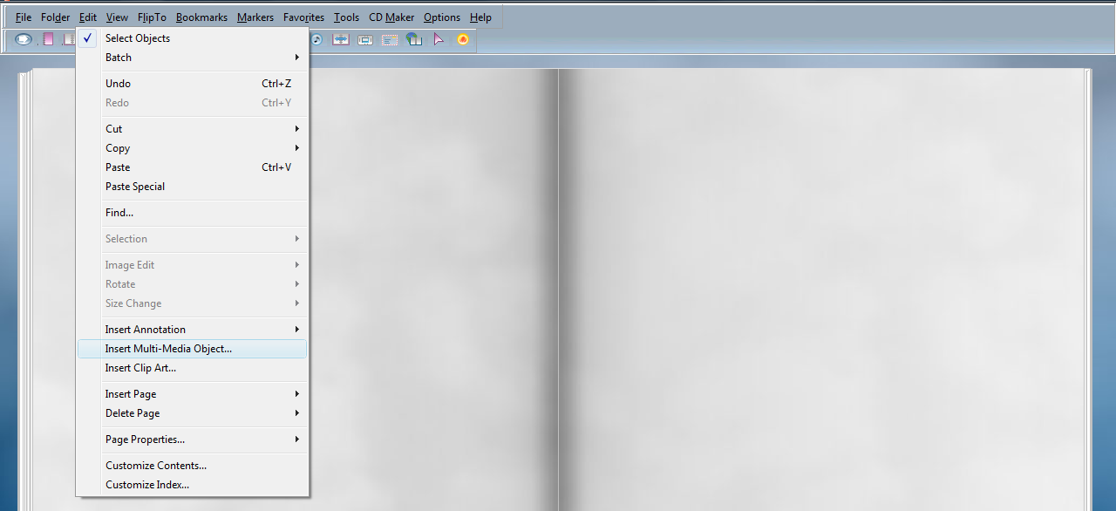

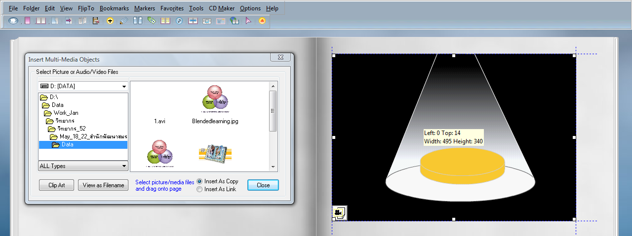

การทำหน้าสารบัญ (Contents)
Contents คือ หน้าสารบัญ โปรแกรมจะนำชื่อไฟล์ภาพหรือสื่อมาเป็นรายการสารบัญ
ซึ่งสามารถปรับเปลี่ยนแก้ไขได้ตามต้องการ โดยมีแม้ว่าห้ามใช้สัญลักษณ์พิเศษใดๆ เช่น % ^ /
การทำหน้าสารบัญ มีขั้นตอน ดังนี้
- เปิด e-Book ไปยังหน้า Contents
- คลิกเมาส์ขวา เลื่อนเมาส์ไปที่คำว่า Customize Contents คลิกเมาส์
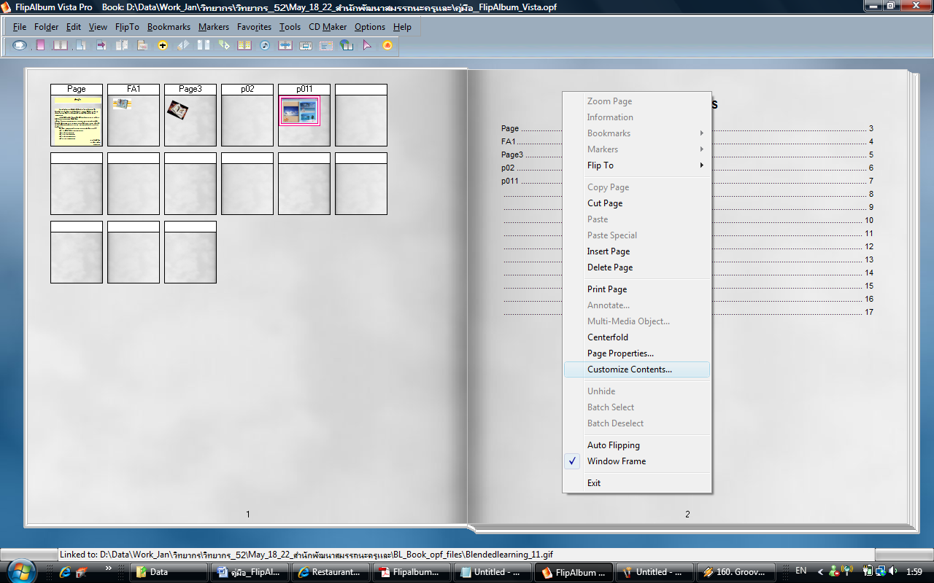

- คลิกเมาส์ที่ Modify พิมพ์คำว่า สารบัญ ในช่อง Text เปลี่ยนรูปแบบอักษร ขนาดอักษร และสีอักษรตามต้องการ คลิกปุ่ม OK
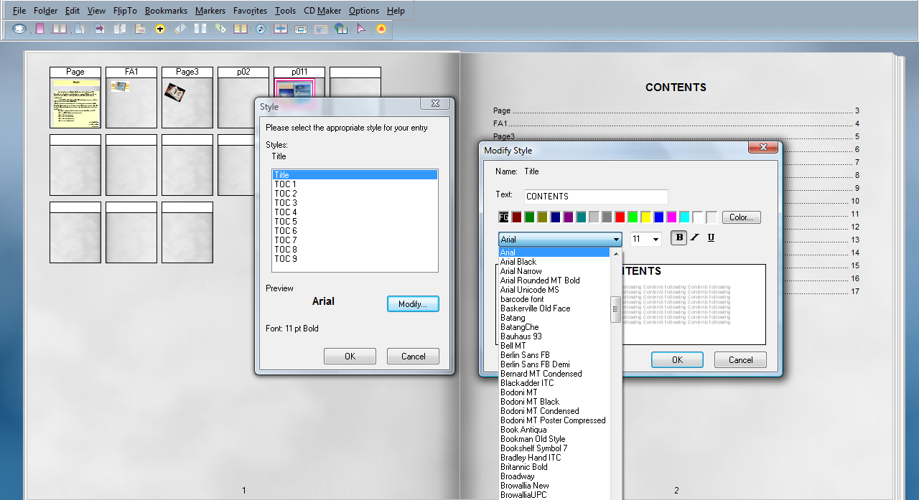

การเปลี่ยนรายละเอียดหน้าสารบัญ
- เปิด e-Book ไปยังหน้า Contents
- คลิกเมาส์ขวา เลื่อนเมาส์ไปที่คำว่า Customize Contents คลิกเมาส์

- คลิกเมาส์ซ้ายที่ Modify เลือก TOC1
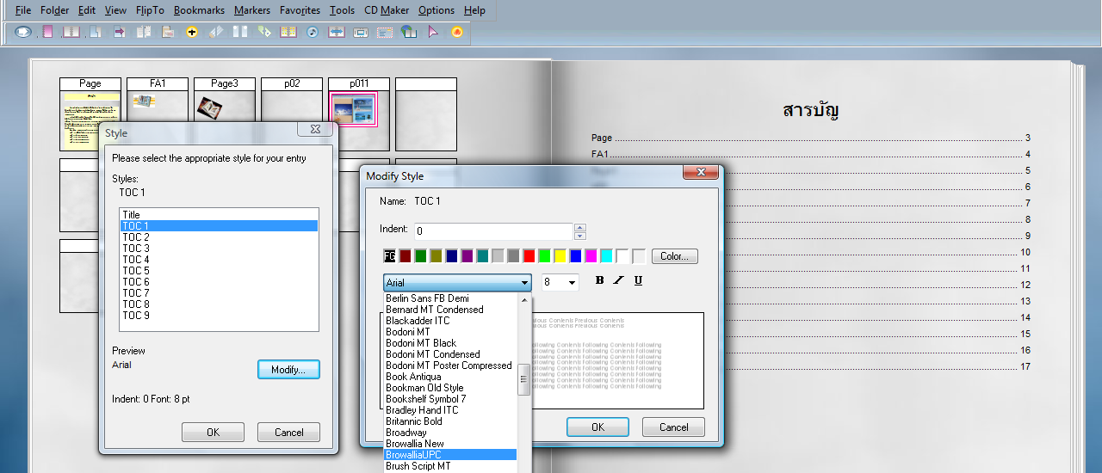

- คลิกเมาส์ซ้ายที่ เพื่อเปลี่ยนรูปแบบอักษร ขนาดอักษร และสีอักษรตามต้องการ
คลิกปุ่ม OK คลิกปุ่ม OK
- เลื่อนเมาส์ไปที่ใต้กรอบสารบัญ ตำแหน่งที่ต้องการเปลี่ยนข้อความ คลิกเมาส์ขวาเลือก Rename

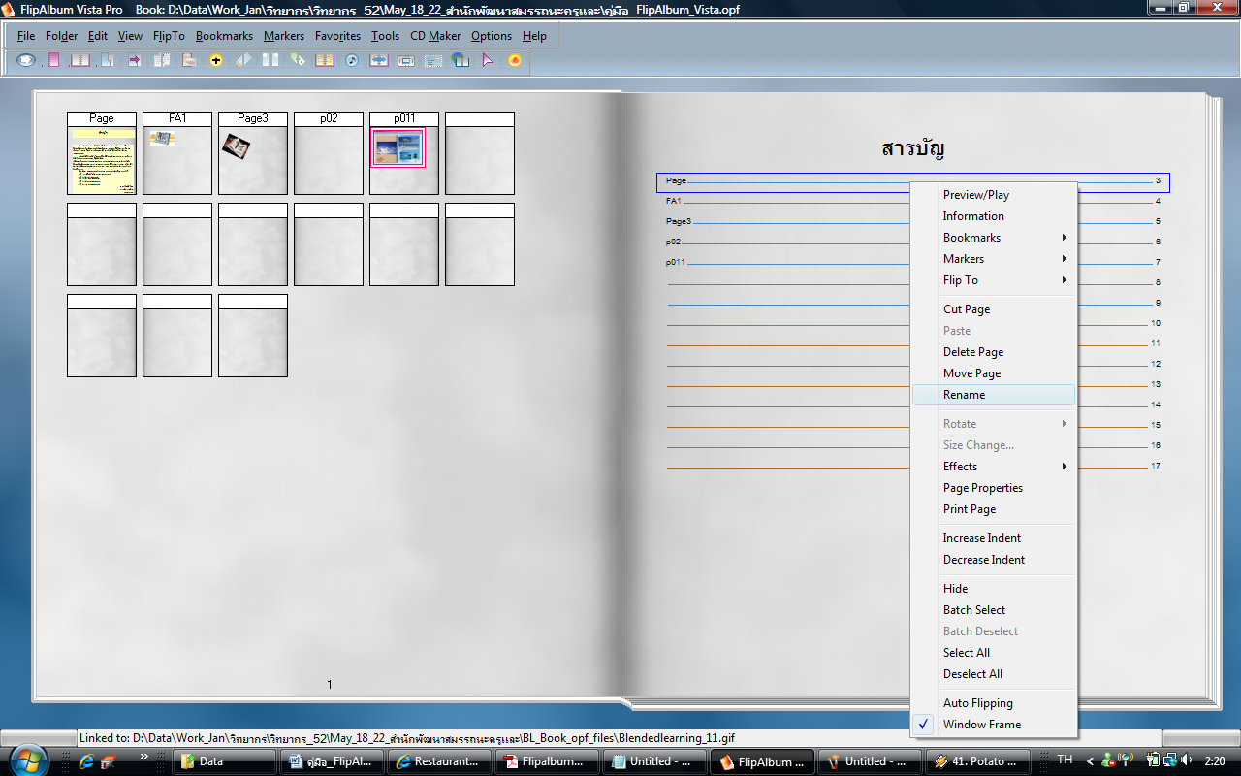

- ลบข้อความเดิมออก แล้วพิมพ์ข้อความที่ต้องการลงไปแทนที่ เลื่อนเมาส์ไปตรงพื้นที่ว่างแล้วคลิกเมาส์

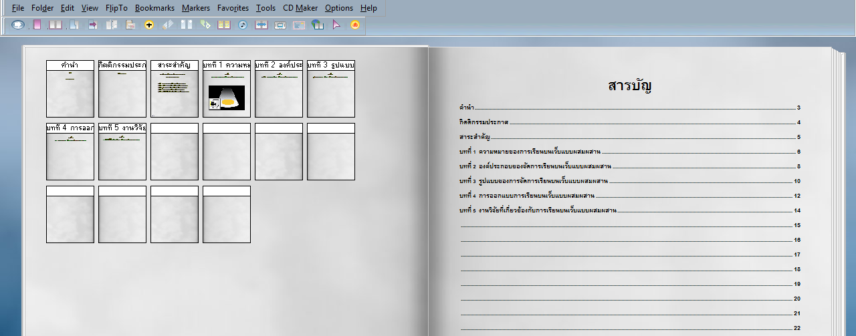

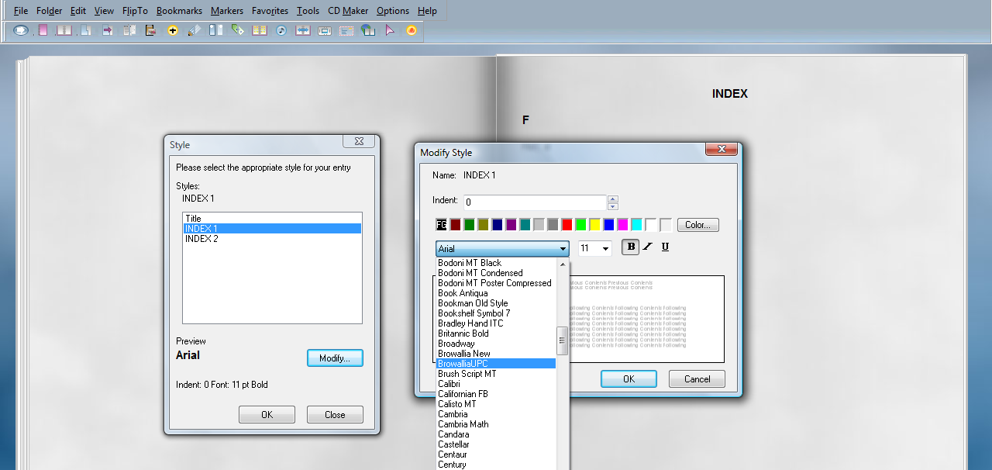
6

คลิกเมาส์ซ้ายที่ เพื่อเปลี่ยนรูปแบบอักษร ขนาดอักษรและสีอักษรตามต้องการ คลิกปุ่ม OK

